|  |
| --- |
| INSTRUÇÕES: |
| * **Elaborar os Exercícios de acordo com os enunciados abaixo** * **Siga as instruções que estão ao final de cada imagem;** * **Após o término da atividade, o aluno deverá compactar (ZIPAR) os arquivos criados e enviar o arquivo via blackboard através da atividade.** * **Entrega INDIVIDUAL.** |

# 1) Criar o código HTML e CSS da tabela semelhante a imagem abaixo:



* *Para este exercício deverá ser criado uma folha de estilo CSS externa (um arquivo.css) que será vinculada ao arquivo HTML.*
* *O código HTML não deverá conter nenhum tipo de formatação própria, ou seja, é somente o código HTML.*
* *Deverá ser impresso o resultado da tabela.*
* *Utilize as tonalidades de cores expressas pela tabela conforme a imagem.*
* *Pesquise sobre as propriedades border e border-collapse e utilize-as.*

# 2) Usando HTML e CSS criar e estilizar um formulário semelhante a imagem abaixo:

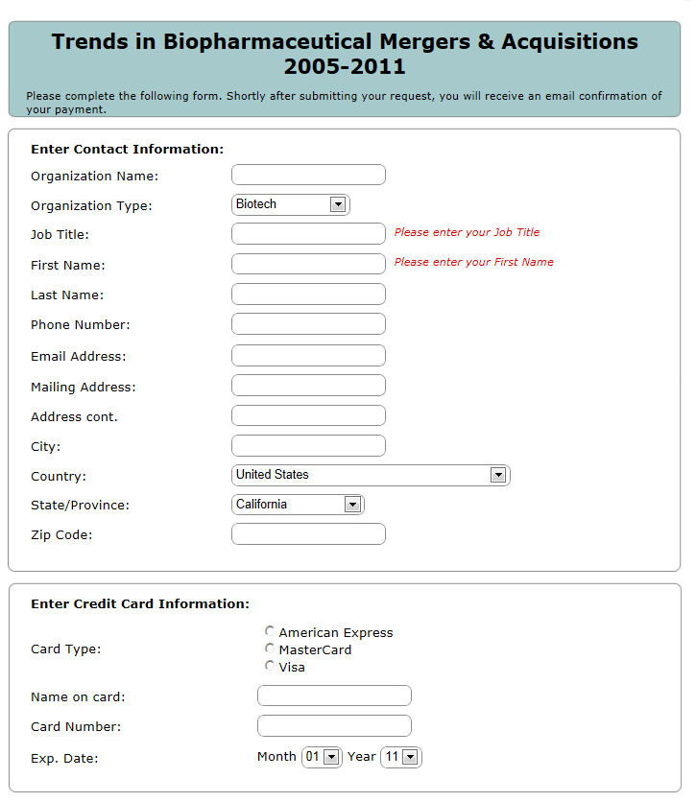

* *Para este exercício deverá ser criado uma folha de estilo CSS externa (um arquivo.css) que será vinculada ao arquivo HTML.*
* *O código HTML não deverá conter nenhum tipo de formatação própria, ou seja, é somente o código HTML.*
* *O formulário deverá ser estruturado utilizando tabela.*
* *Pesquise sobre a propriedade border-radius e utilize-a.*